NOMBRE: ___________________________________________________________________

- Escribe unicamente tu apellido en las siguientes líneas:

____________________________________________________________________

_____________________________________________________________________________

_____________________________________________________________________________

- Colorea solamente los elementos que son de color anaranjado
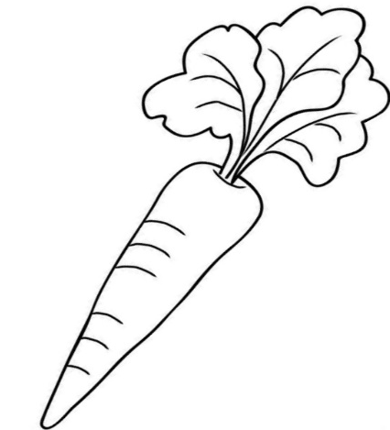 | 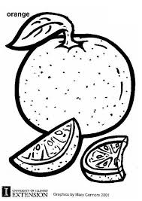
 | 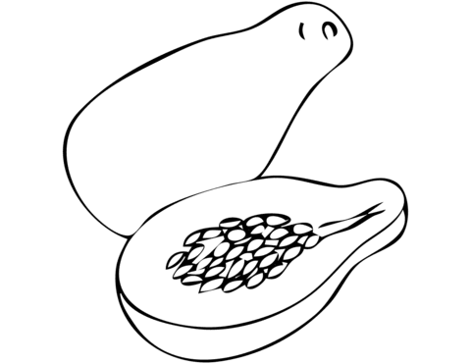

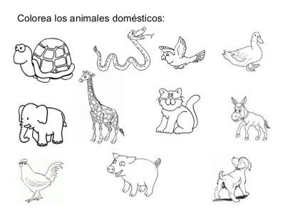
- colorea los animales domésticos

- Realiza las siguientes páginas del libro teniendo en cuenta el tema de las vocales (de la página 71 a la 87)

- Transcribe la frase en los siguientes renglones

La gallina se llama Tulia

___________________________________________________________________________

____________________________________________________________________________
- Dibuja en cada recuadro la cantidad correspondiente

15 | 10 | 9
5 | 11 | 13
12 | 4 | 8
14 | 6 | 7

- Realiza las siguientes sumas
1 | + |  | 5 | + |  | 3 | + |  | 4 | + |  | 1 | + |  | 2 | + |  | 4 | +
2 |  |  | 2 |  |  | 6 |  |  | 1 |  |  | 1 |  |  | 2 |  |  | 2
- Colorea las imagenes que son de color verde
 | 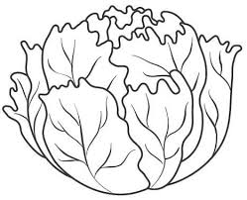 | 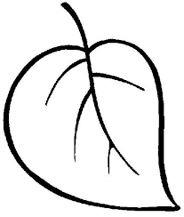
 | 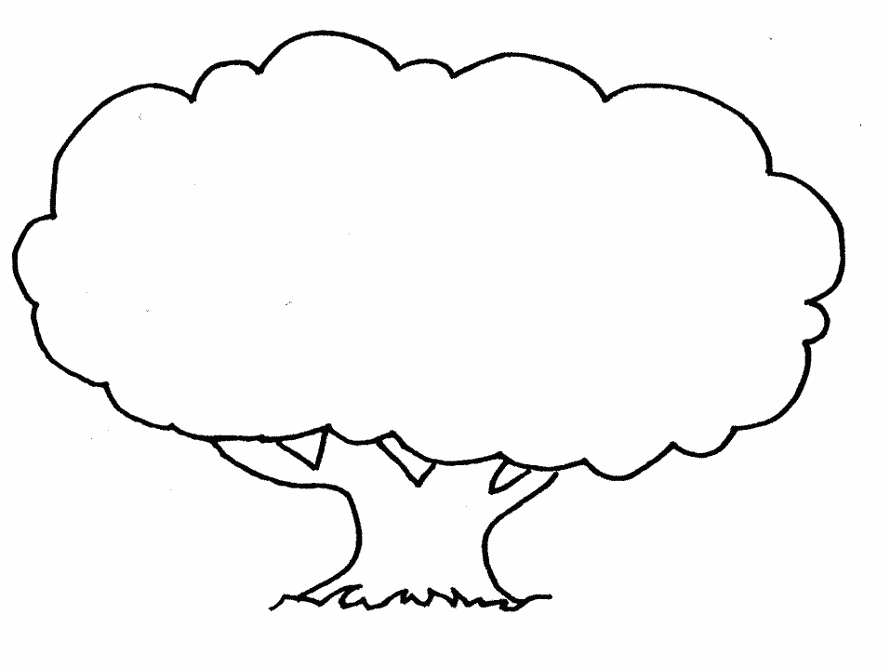

- Dibuja elementos de color morado

- Transcribe la siguiente imagen

